**靜態網頁期中上機考** 2018,11,13

*** 嚴禁作弊，違者考試0分，另扣總分20分，嚴重者送校 ***

考試時間：180分鐘 (18:30~21:30)

參考文件  
a. Velocity離線文件  
b. HTML – Complete-HTML-cheat-sheet.pdf  
c. CSS – CSS3-mega-cheat-sheet.pdf  
d. Bootstrap – Bootstrap-4-cheat-sheet.pdf

1. (25％) 請利用已給的圖片，產生如下的畫面。所有檔案要符合下圖的檔案結構， tku60_id.html (請將id改成你的學號)，css放在tku60_id.html中，圖片請放在 img/TKU1.png。

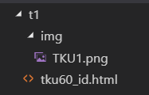

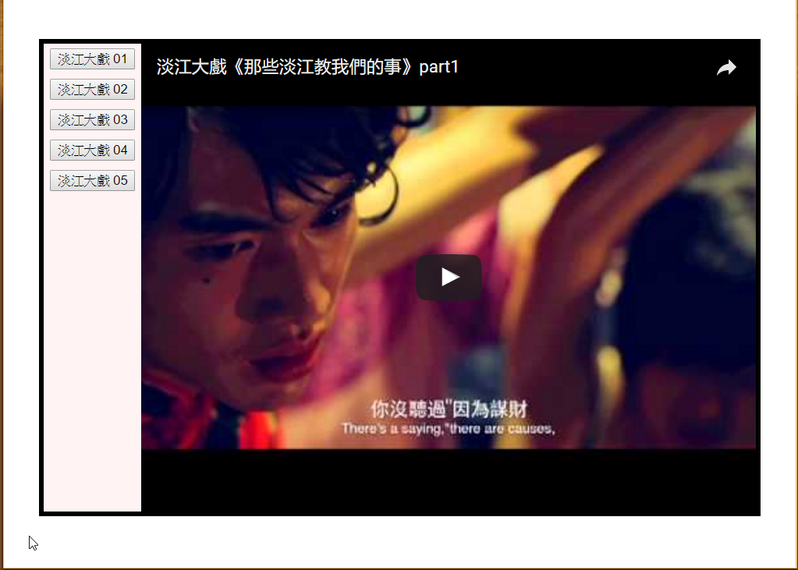

2. (25%) 請畫出下列的區塊， article, aside 區塊長 520px，logo, header長80px, Footer 長80px, 三者為固定外，所有區塊寬度都是浮動的。大區塊內之小區塊長度及寬度請自定之，大致符合下圖比例即可。每個區塊的顏色可自訂，每個區塊都必須定出border: 2px solid black。所有檔案要符合下圖的檔案結構， div_id.html (請將id改成你的學號)，css放在css/div_id.html中。  
 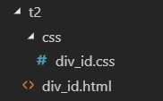

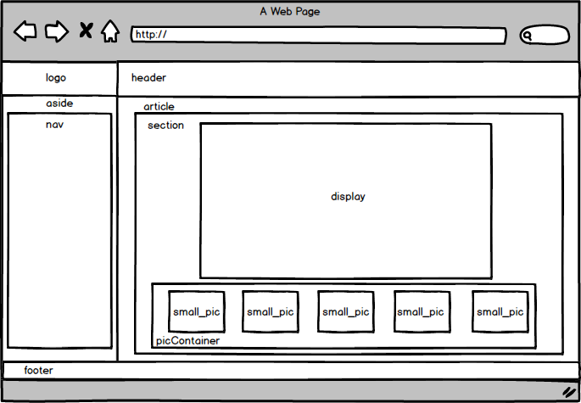

1. (25%) 請畫出如下的小算盤，顏色及格式請盡量接近下圖，”=” 及輸入列有跨行，小算盤畫面要在螢幕中間，小算盤背後的陰影要畫出來。檔名 calc_id.html(請將id改成你的學號)。所有檔案要符合下圖的檔案結構， calc_id.html (請將id改成你的學號)，css放在calc_id.html中。



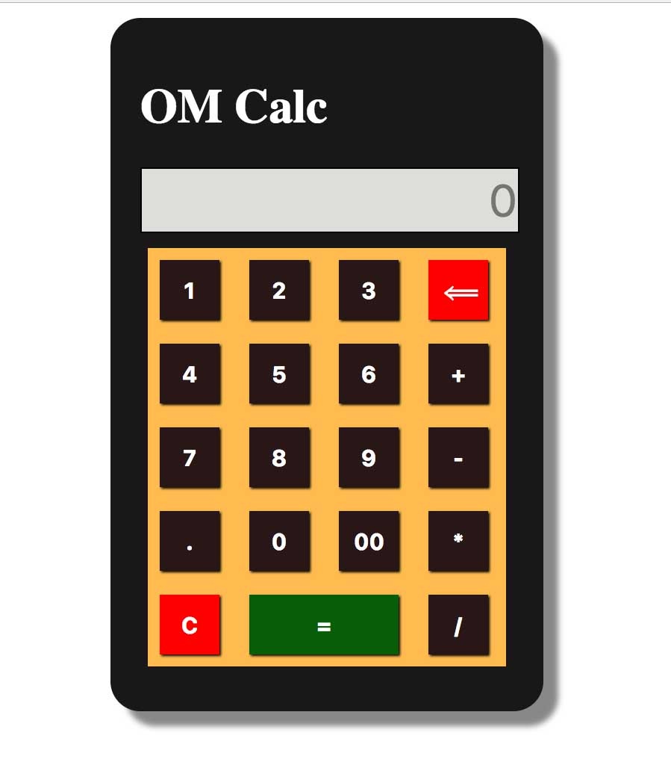

1. (25%) 請用bootstrap navbar在畫面上方產生一個黑色背景的選單，並固定在最上面，不會消失。選單上有四個選項(不必產生下拉式選單)，分別是｢Home」(nav_id.html), ｢畫區塊」(div_id.html)，｢淡江大戲」(tku60_id.html)及｢小算盤」(calc_id.html)，不論點選哪一個，選單都要存在。以上檔名，請將id改成你的學號。

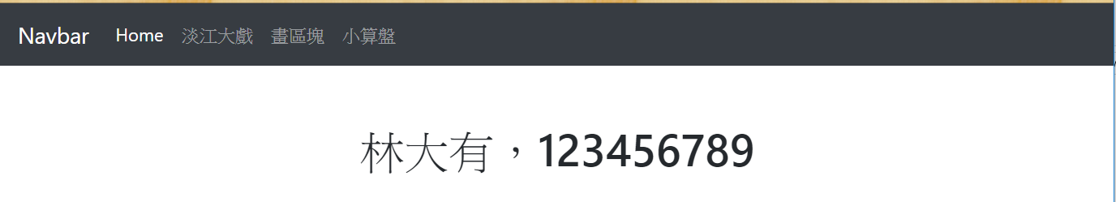

(a) 點選 Home, 會在螢幕中間顯示nav_id.html的內容如上圖

(b) 點選｢淡江大戲」會顯示tku60_id.html的內容

(c) 點選｢畫區塊」會顯示div_id.html的內容

(d) 點選｢小算盤」會顯示calc_id.html的內容

注意，請將前三題答案copy到第四題來修改，因為需要加入選單，千萬不要共用檔案。

所有檔案要符合下圖的檔案結構， nav_id.html (請將id改成你的學號)，css放在nav_id.html中。｢畫區塊」檔案放在t1目錄，｢淡江大戲」檔案放在t2目錄，｢小算盤」檔案放在t3目錄。t4/css 含有bootstrap所需的css, t4/js 含有bootstrap所需的js檔。

